Номер в геральдическом реестре  Ульяновской области | Дата внесения  в геральдический реестр  Ульяновской области | Название официального символа | Регистрационный номер  в Государственном геральдическом  регистре Российской Федерации  и дата внесения | Цветное графическое  изображение (рисунок)  официального символа  (в действующей редакции) | Геральдическое описание  официального символа (текст)  с указанием автора/авторов  (в действующей редакции) | Решение об утверждении  (об изменении)  официального символа | Место хранения  официального символа
1 | 2 | 3 | 4 | 5 | 6 | 7 | 8
381 | 28.06.2018 | Герб  Ульяновского района | № 3467  от 06.07.2007 | 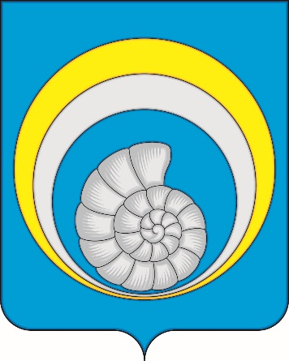 | В голубом поле – золотой безант и в нём – включённый пониженный серебряный безант, обременённый шаром в цвет поля, также понижен-ным, в котором серебряная раковина аммонита (спиральной, устьем вверх, сворачивающейся  от устья по ходу солнца).  Герб разработан авторской группой в составе: Виктор Сомов (г. Ульяновск), Константин Мочёнов, исполнительный директор правления общероссий-ской общественной организации «Союз геральдис-тов России» (г. Химки), Ольга Салова, художник общества с ограниченной ответственностью «Регион- Сервис» (г. Москва). | Решение Совета депутатов  муниципального  образования  «Ульяновский  район»  от 21.12.2016  № 242 | Кабинет главы  муниципального  образования  «Ульяновский  район»

